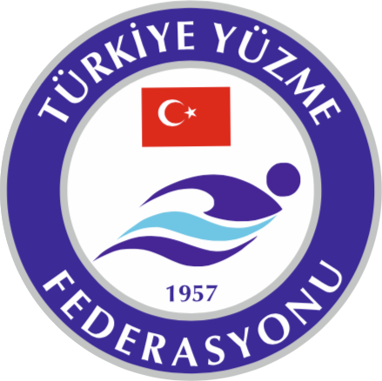
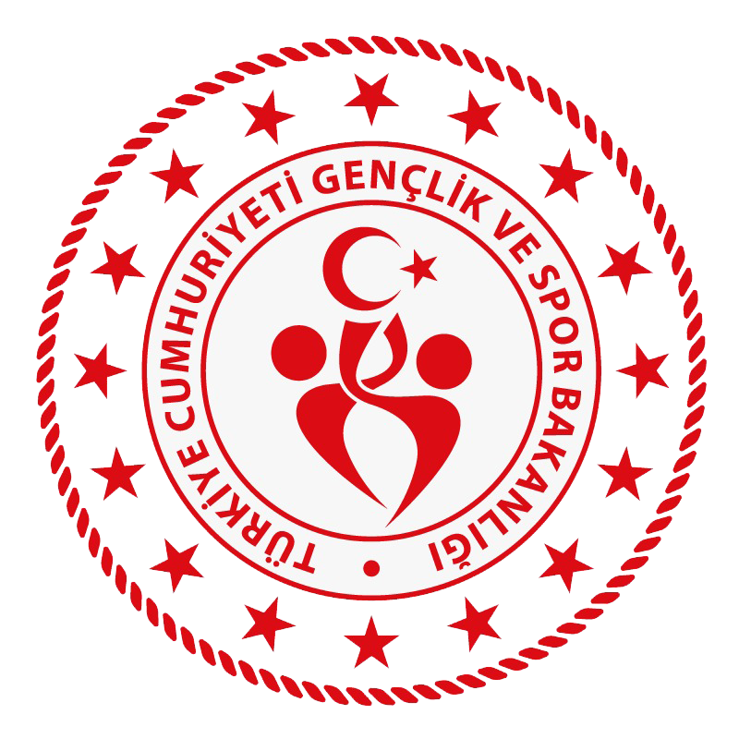

KIRKLARELİ YÜZME İL TEMSİLCİLİĞİ

Müsabaka Adı :
9,10 YAŞ , 11-12 YAŞ, 13+ YAŞ TEST MÜSABAKASI

Müsabaka Yeri :
KIRKLARELİ KAPALI YÜZME HAVUZU (25)

Müsabaka Tarihi :
29-30 TEMMUZ 2023

Katılım Yaşı :
9,10, 11-12, 13+ Kadın - Erkek

Son Liste Bildirim Tarihi :
28 TEMMUZ CUMA SAAT:18:00

Liste Bildirimi :
Liste bildirimleri portal.tyf.gov.tr adresinden kulüp ve antrenörlere tanımlı kullanıcı adı ve şifre ile giriş yapılarak başvurular tamamlanacaktır.
(Mail yoluyla gönderilen başvurular kesinlikle dikkate alınmayacaktır.)

Giriş Kontrol Listeleri ile İlgili Hususlar :
Giriş kontrol listeleri kontrol amaçlıdır. Müsabakalardan önce yalnızca sporcu isim, kulüp düzeltmeleri ve müsabakadan sporcu çıkartma işlemi yapılır. Sporcu ekleme, yarış değişikliği, derece değişikliği yapılmaz.

Start Listeleri ile İlgili Hususlar :
Start listelerinin yayınlanmasından sonra hiçbir şekilde değişikliğe müsaade edilmeyecektir.

Müsabaka Kuralları :

1. Türkiye Yüzme Federasyonu Müsabaka Genel Talimatları geçerlidir.

Müsabaka Bilgileri :

- Müsabakalar 2 gün, 4 seans şeklinde yapılacaktır. Sabah seansı 10.00, aksam seansı 16.00’da başlayacaktır.
- Müsabakalar için ısınma saatleri, müsabaka başlama saatinden bir buçuk (1.5) saat önce başlamaktadır.
- Yarışmalar kategorilere göre ve kendi içinde derecelere göre hızlı seriden yavaş seriye doğru yüzdürülecektir.
- Sporcular Bayrak Müsabakaları Hariç Müsabaka Boyunca Gün ve Seans Farketmeksizin En Fazla 4 Müsabakaya katılım gösterebilir.

- 4*50m KARIŞIK BAYRAK B/E 11-12 yaş ve 13+ Yaş Olarak Yüzülecektir.

4*50m KARIŞIK BAYRAK MİX Takımlar 11-12 YAŞ Grubundan 1 kız 1 erkek ,13+ Yaş Grubundan 1 kız 1 erkekten oluşacaktır.

6*50m SERBEST BAYRAK B/E Müsabakası 9-10 YAŞ Grubu 2 sporcu, 11-12 Yaş Grubu 2 Sporcu ve 13+ Yaş Grubu 2 Sporcudan Oluşacaktır.

6*50m SERBEST BAYRAK MİX Müsabakasında Takımlar :9-10 YAŞ Grubu 1 Kız 1 Erkek sporcu, 11-12 Yaş Grubu 1 Kız 1 Erkek sporcu ve 13+ Yaş Grubu 1 Kız 1 Erkek Sporcudan Oluşacaktır.

Ödüllendirme:
Müsabalarda İlk 3’e Giren Sporcu ve Takımlar Madalya İle Ödüllendirilecektir.

YARIŞMA PROGRAMI

1. GÜN SABAH SEANSI | 2.GÜN SABAH SEANSI
100m SERBEST B/E | 50m KURBAĞALAMA B/E
200m KELEBEK B/E | 400m KARIŞIK B/E
50m SIRTÜSTÜ B/E | 200m SERBEST B/E
200m KARIŞIK B/E | 100m KELEBEK B/E
800m SERBEST B/E | 4*50m KARIŞIK BAYRAK MİX
4*50m KARIŞIK BAYRAK B/E
1.GÜN AKSAM SEANSI | 2.GÜN AKSAM SEANSI
50m KELEBEK B/E | 100m KURBAĞALAMA B/E
400m SERBEST B/E | 50m SERBEST B/E
100m KARIŞIK B/E | 200m SIRTÜSTÜ B/E
200m KURBAĞALAMA B/E | 1500m SERBEST B/E
100m SIRTÜSTÜ B/E | 6*50m SERBEST BAYRAK MİX
6*50m SERBEST BAYRAK B/E

